МИНИСТЕРСТВО ЦИФРОВОГО РАЗВИТИЯ, СВЯЗИ И МАССОВЫХ КОММУНИКАЦИЙ РОССИЙСКОЙ ФЕДЕРАЦИИ
Ордена Трудового Красного Знамени федеральное государственное бюджетное образовательное учреждение высшего образования
«Московский технический университет связи и информатики»

Кафедра Программная инженерия

ОТЧЕТ
по лабораторной работе №3
по дисциплине «Основы DevOps»

Тема: «Работа с Git»

Выполнил: студент группы БПИ2504
Ирошников Михаил Алексеевич

Проверил: Тимчук А.В.

Москва, 2026
Цель работы
Изучить основы версионирования, основные команды Git и принципы командной работы с центральным репозиторием.
Индивидуальное задание
Создать обычный и bare-репозитории, настроить автора, сделать несколько коммитов и отправить их в центральное хранилище. Воспроизвести расхождение истории и разрешить конфликты README.md для двух участников. Объяснить роли участников и ответить на контрольные вопросы.
Выполнение
1 Подготовка и одиночный репозиторий
Работа выполнена в Linux с Git 2.56.0. Имя автора задано локально для учебного репозитория. В каталоге practice созданы repo и master; master является именем каталога, основная ветка называется main.
git init -b main repo
git init --bare -b main master
cd repo
git config user.name "Ирошников Михаил Алексеевич"
git remote add origin "../master"
git push -u origin main
Последовательно зафиксированы создание README.md, добавление автора и группы. Каждый коммит выполнен командами git add README.md и git commit -m "сообщение".
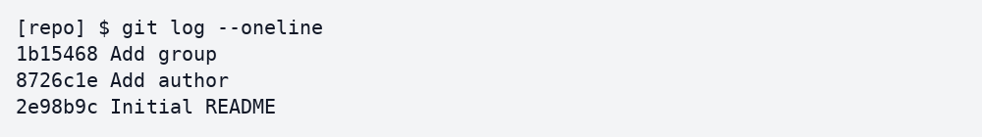
Рисунок 1. Фактическая история трёх коммитов.
Обычный репозиторий содержит рабочие файлы и каталог .git. Bare-репозиторий хранит служебные данные без рабочего дерева; его используют как центральное хранилище. Проверка --is-bare-repository вернула false для repo и true для master. Хеши repo/HEAD и master/main совпали.
2 Модель командной работы
Командный сценарий выполнен локально: central.git служит общим bare-репозиторием, participant-a и participant-b — независимыми клонами. Участник A настроен на имя автора отчёта, участник B является учебной имитацией. В этом локальном сценарии работа с реальным одногруппником и назначение ролей на внешней площадке не выполнялись. Реальный конфликт в GitHub описан в продолжении раздела 3.
git init --bare -b main central.git
git clone central.git participant-a
# A: создание README.md, git add и git commit
git push -u origin main
git clone central.git participant-b
Оба клона начали с одинакового README.md. Участники независимо изменили одну строку Result и создали коммиты. Сначала A выполнил push. При push из B сервер отказал: в удалённой ветке уже был коммит A, которого не было в истории B.
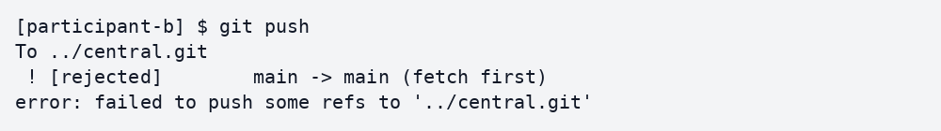
Рисунок 2. Отклонение push из рабочей копии B.
Затем в B выполнена команда git pull --no-rebase. Она получила изменения и запустила merge. Из-за разных правок одной строки возник содержательный конфликт. Сам отказ push ещё не означает конфликт файла: при непересекающихся правках merge мог бы выполниться автоматически.
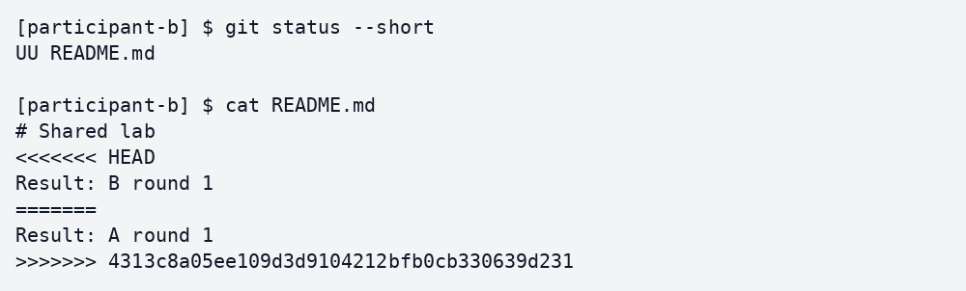
Рисунок 3. Статус UU и маркеры конфликта в README.md.
3 Разрешение и повторение конфликта
В копии B маркеры <<<<<<<, ======= и >>>>>>> удалены. Обе правки сохранены в строке Result: A round 1 + B round 1. После git add README.md и git commit создан коммит слияния, git push завершился успешно. Копия A синхронизирована командой git pull --ff-only.
Во втором раунде оба участника снова изменили одну строку на общей базе. Первым отправил изменения B. Теперь отказ push и конфликт при git pull --no-rebase возникли у A.
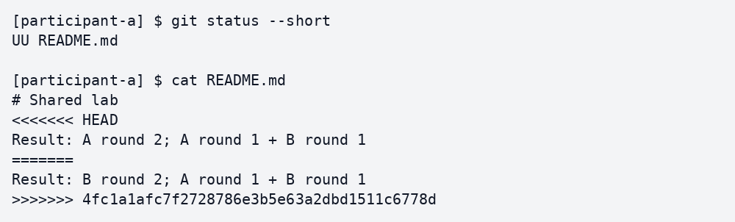
Рисунок 4. Повторный конфликт в рабочей копии A.
В A сохранены результаты обоих раундов, выполнены git add, git commit и git push. Затем B получил итог командой git pull --ff-only. Принудительная отправка не применялась.
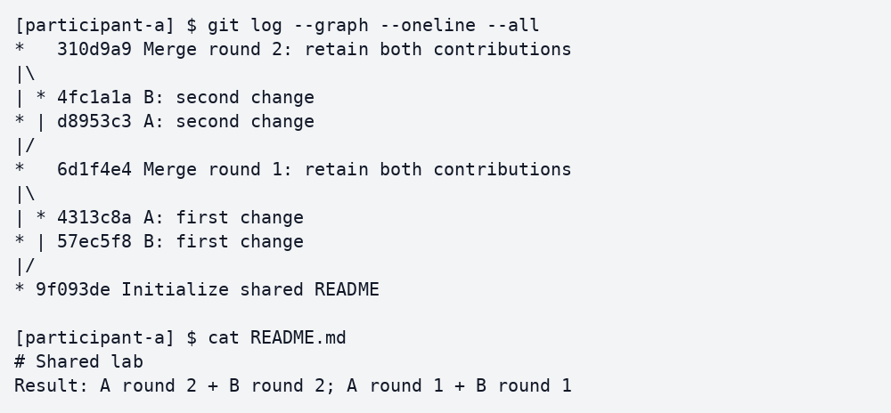
Рисунок 5. Итоговый граф и содержимое README.md.
Проверка показала: 7 коммитов в общей истории, из них 2 коммита слияния; main обоих клонов и центрального репозитория указывает на 310d9a9. Git status --porcelain пуст во всех рабочих копиях. Git fsck --full завершился с кодом 0; dangling tree после конфликтов — недостижимые промежуточные деревья, а не повреждение истории.
3 Продолжение Разрешение конфликта в GitHub
5 ноября 2026 года конфликт разрешён в реальном репозитории github.com/azwsdq/DevOps-labs, в ветке lab03. Локальный коммит a1ece86 «Изменил README» и удалённый fd685df «vova» были созданы на общей базе 6f431d1. Удалённая ветка содержала изменение одногруппника, поэтому перед push требовалось объединить разошедшиеся истории.
Команда git pull запустила rebase и остановилась при применении a1ece86. Команда git status показала rebase in progress и both modified: README.md (статус UU). Во время rebase HEAD временно указывал непосредственно на fd685df. В README.md появились маркеры <<<<<<< HEAD, ======= и >>>>>>> a1ece86.
Вручную удалены маркеры конфликта. Первая строка взята из локальной правки, добавленная одногруппником строка также сохранена. Итоговое содержимое README.md:
test1 test2 test3 -
здесь был вова
Команды решения конфликта с краткими пояснениями приведены после скриншотов отказа push ниже.
Rebase завершился сообщением Successfully rebased and updated refs/heads/lab03. Локальная правка повторно применена поверх fd685df и получила новый хеш 42c39fa. Push успешно обновил удалённую ветку: fd685df..42c39fa lab03 -> lab03. Проверка ls-remote подтвердила тот же хеш на GitHub; рабочее дерево после отправки было чистым.
Принудительный push не потребовался: fd685df является предком 42c39fa, поэтому отправка выполнена как fast-forward. В отличие от локального сценария с merge, здесь конфликт завершён командой git rebase --continue без отдельного коммита слияния.
4 Роли участников на площадке
Роли определяют права на чтение кода, отправку изменений, слияние запросов и управление проектом. Это ограничивает случайные или несанкционированные изменения и разделяет ответственность. Например, в GitLab Developer может отправлять код в незащищённые ветки, а Maintainer управляет ветками, запросами на слияние, CI/CD и участниками. Защита веток может дополнительно ограничивать push.

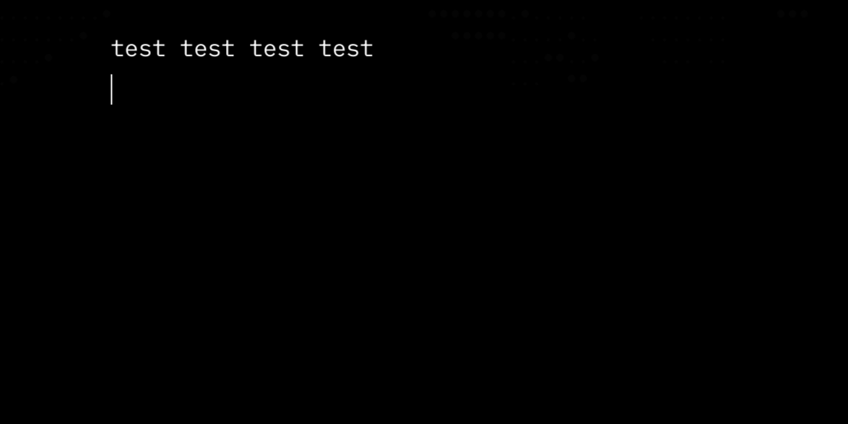
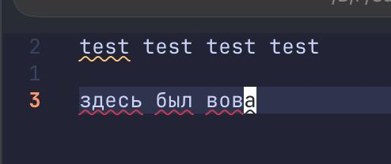
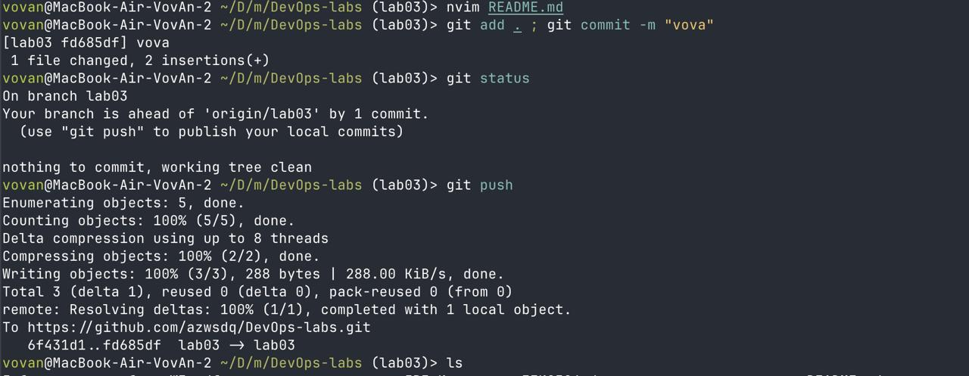
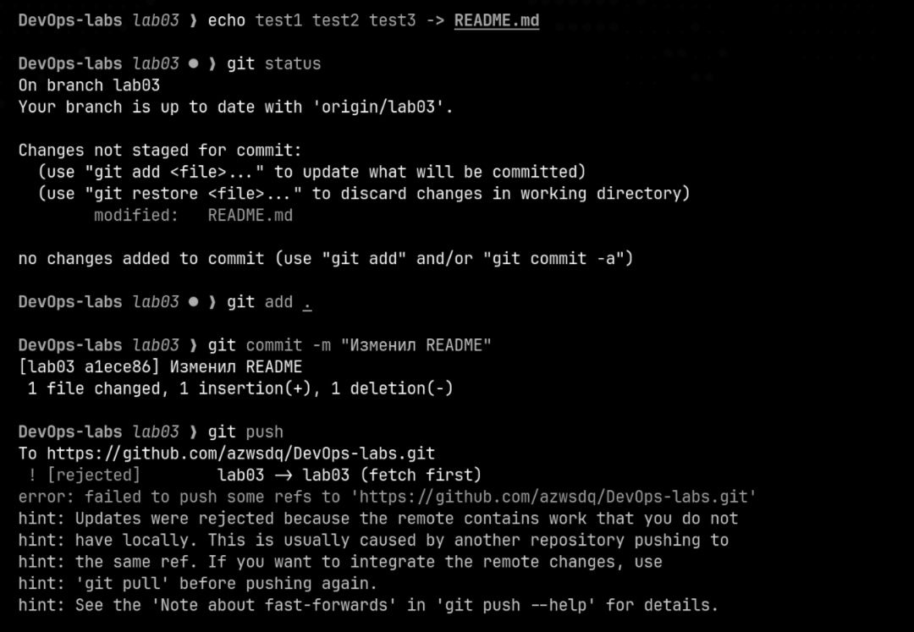
Команды для решения конфликта
После показанного на скриншоте отказа push команда git pull получила изменения одногруппника и запустила rebase. Он остановился из-за конфликта в README.md. Для завершения использованы следующие команды:
git status — проверка состояния; показаны незавершённый rebase и конфликт README.md.
git diff --cc — просмотр конфликтующих изменений обеих сторон.
Затем README.md исправлен вручную: удалены маркеры <<<<<<<, ======= и >>>>>>>; сохранены строка «test1 test2 test3 -» и добавление «здесь был вова».
git add README.md — исправленный файл добавлен в индекс; конфликт отмечен как решённый.
GIT_EDITOR=true git rebase --continue — rebase продолжен с прежним сообщением коммита без открытия редактора. Получен новый коммит 42c39fa.
git push origin lab03 — исправленная история отправлена на GitHub. Отправка прошла успешно без --force.
git status --short --branch — проверено, что рабочее дерево чистое, а ветка синхронизирована с origin/lab03.
git ls-remote origin refs/heads/lab03 — подтверждено, что удалённая ветка содержит коммит 42c39fa.
Заключение
Созданы обычный и bare-репозитории; настроен автор Ирошников Михаил Алексеевич; три коммита переданы в master. В локальной модели двух участников воспроизведены два отказа push, разрешены два конфликта README.md и синхронизирована итоговая история. Изучены различия между отказом non-fast-forward и содержательным конфликтом, а также назначение ролей на площадке. Дополнительно в ветке lab03 репозитория GitHub разрешён реальный конфликт с изменением одногруппника: завершён rebase, сохранены обе правки и успешно выполнен обычный push.
Контрольные вопросы
1 Что такое Git
Git — распределённая система контроля версий. Она хранит снимки файлов и историю изменений, позволяет создавать ветки, сравнивать версии и объединять работу участников. Клон обычно содержит локальную историю, поэтому коммиты и многие другие операции доступны без сети.
2 Что такое ветка
Ветка — именованная перемещаемая ссылка на коммит. При новом коммите текущая ветка продвигается на него. HEAD обычно указывает на текущую ветку. В состоянии detached HEAD он указывает непосредственно на коммит; создавать новые коммиты можно, но для надёжного сохранения результата следует создать ветку.
3 Что такое тег
Тег — именованная метка определённого объекта, обычно коммита выпуска, например v1.0. В отличие от ветки, тег не перемещается автоматически при новых коммитах. Легковесный тег является ссылкой, аннотированный хранит отдельный объект с автором, датой и сообщением; он также может быть подписан.
Контрольные вопросы продолжение
4 Метод fast forward
Fast-forward возможен, если текущая вершина ветки является предком присоединяемой вершины. Git передвигает указатель ветки вперёд, не создавая коммит слияния. Например, A—B и A—B—C объединяются перемещением первой ветки на C. Команда git merge --ff-only запрещает обычное слияние, если такое перемещение невозможно.
5 Метод merge и стратегии слияния
При разошедшихся ветках merge объединяет изменения относительно общей базы; обычно создаётся новый коммит с двумя родителями. Конфликты разрешают редактированием файлов, затем git add и git commit. Основная стратегия двух веток — ort; octopus объединяет несколько веток, resolve выполняет более простое трёхстороннее слияние, ours сохраняет дерево текущей ветки, subtree учитывает смещение структуры каталогов. Историческая recursive в современных версиях Git является синонимом ort [1].
Режимы --ff, --no-ff и --ff-only определяют допустимость fast-forward, а не алгоритм разрешения содержимого. Параметр -X ours предпочитает нашу сторону в конфликтующих фрагментах; стратегия -s ours целиком сохраняет наше дерево. Эти действия имеют разный смысл.
6 Назначение rebase
Rebase последовательно повторяет изменения коммитов на новой базе, формируя более линейную историю. Обычно создаются новые коммиты с другими хешами. При конфликте файл исправляют, выполняют git add и git rebase --continue; отмена — git rebase --abort. Перебазирование уже опубликованной общей истории требует согласования, поскольку другие участники могут опираться на прежние коммиты.
7 Командная разработка и роль площадки
Каждый разработчик работает в своём клоне, создаёт ветки и коммиты. Fetch получает удалённые объекты и ссылки; pull получает изменения и интегрирует их выбранным способом; push передаёт коммиты и обновляет удалённые ссылки. Merge или rebase согласуют разошедшиеся истории. Площадка предоставляет доступное общее хранилище, а также управление правами, проверку изменений, задачи и CI/CD. Базовые операции Git работают и без площадки, что показано локальным bare-репозиторием.
Источники
1. Git Documentation — git-merge. https://git-scm.com/docs/git-merge (обращение 26.10.2026).
2. GitLab Docs — Roles and permissions. https://docs.gitlab.com/user/permissions/ (обращение 26.10.2026).
3. Методические материалы «Лабораторная работа №3. Работа с Git», предоставленные к заданию.

